2023年人教版小学一年级数学下册第二单元测试卷
一、填空题(共6题；共25分)
1．（4分）按上、左、右、下的顺序填写．
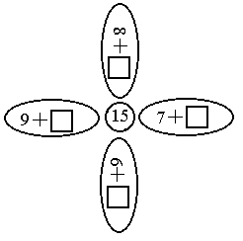
2．（6分）说一说图意再列算式计算。
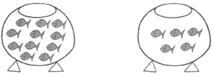
＋ =
－ =
－ =
3．（6分）填一填。
7+ =16 4+ =13 3+ =12
14-9= 15-9= 17-9=
4．（3分）小花园。
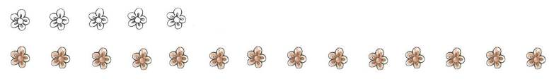
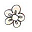 有 朵， 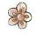 有 朵， 比 少 朵， 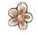 比 多 朵。
5．（4分）括号里可以填几个数？
6+（ ）＜15 15-（ ）＞8 17－（ ）＞8 9+（ ）＜16
个 个 个 个
6．（2分）口算14-6时，可以这样想： +6=14，所以14-6= 。
二、单选题(共6题；共12分)
7．（2分）与9相邻的两个数，它们的差是( )。
A．10 B．8 C．2
8．（2分）16个同学要参加跳绳活动，每个人1根跳绳，现在只有7根跳绳，还差（ ）根跳绳。
A．11 B．9 C．7
9．（2分）□+7=16，□里的数是几？
A．8 B．9 C．10
10．（2分）下列正确的是（ ）。
A．15－6＝7 B．16－7＝8 C．11－5＝6
11．（2分）停车场原来有15辆汽车，现在只有6辆，开走了（ ）辆？
A．9 B．10 C．14
12．（2分）（ ）＋9=14
A．5 B．6 C．7
三、判断题(共6题；共12分)
13．（2分）判断：14-8=8+7。（ ）
14．（2分）小摊一共有12个风车，小明买了8个，还剩下2个（ ）
15．（2分）一共有13个糖果，小明吃了7个，还剩下6个（ ）
16．（2分）12-□>5，□里最大能填7。（ ）
17．（2分）树上有17个桃子，小明摘下来8个，还剩下8个（ ）
18．（2分）12枝花插在2个花瓶里，一个花瓶插6枝，另一个花瓶插6枝。（ ）
四、计算题(共3题；共21分)
19．（8分）算一算。
12 – 7 = 12 – 4 = 12 – 9 = 12 – 6 =
13 – 5 = 13 – 9 = 13 – 7 = 13 – 4 =
- （8分）在□里填上合适的数，使花瓣上的得数和花蕊上的得数相同。

（1）（4分）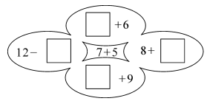
（2）（4分）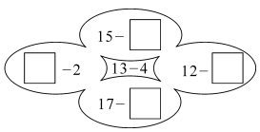
21．（5分）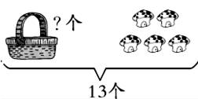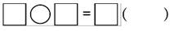
五、解答题(共6题；共30分)
22．（5分）一本书有14页，看了一些后，还有5页没看，看了多少页？

23．（5分）看图列式。
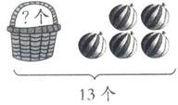
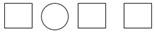
24．（5分）一共有12个。
（1）（1分）左边有5个，右边有几个？

（2）（1分）花皮球有6个，白皮球有几个？

25．（5分）红红买了14本课外书和13个笔记本，课外书中有5本故事书，其它课外书有几本？

26．（5分）白兔比灰兔多几只？
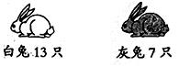

27．（5分）妈妈在微信上抢红包，第一次抢了8元，第二次抢了15元，还发一个9元的红包。第一次比第二次少抢多少元？
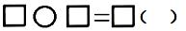
口答：第一次比第二次少抢（ ）元。

答案解析部分
1．【答案】7；6；8；9
【知识点】十几减9的退位减法；十几减8、7、6的退位减法
2．【答案】11；5；16；16；5；11；16；11；5
【知识点】20以内的不进位加法；20以内的不退位减法
【解析】【解答】11＋5=16
16－5=11
16－11=5
3．【答案】9；9；9；5；6；8
【知识点】十几减9的退位减法
【解析】【解答】7+9=16；4+9=13；3+9=12；
14-9=5；15-9=6；17-9=8.
故答案为：9；9；9；5；6；8.
【分析】已知和与一个加数，求另一个加数，用和-一个加数=另一个加数，据此列式计算；
计算十几减9的退位减法，可以利用做减法想加法的方法解答.
4．【答案】5；14；9；9
【知识点】十几减5、4、3、2的退位减法
【解析】【解答】
有5朵， 有14朵， 比 少9朵， 比 多9朵。
故答案为：5；14；9；9。
【分析】数一数可知， 有5朵， 有14朵， 要求 比 少几朵， 比 多几朵，用减法计算，据此解答。
5．【答案】9；8；9；7
【知识点】十几减9的退位减法；十几减8、7、6的退位减法
6．【答案】8；8
【知识点】十几减8、7、6的退位减法
【解析】【解答】解：口算14-6时，可以这样想：8+6=14，所以14-6=8。
故答案为：8；8。
【分析】减法是加法的逆运算，所以口算减法时，可以先想想差+减数=被减数，进而即可得出答案。
7．【答案】C
【知识点】20以内数的排序；十几减5、4、3、2的退位减法
【解析】
8．【答案】B
【知识点】十几减8、7、6的退位减法
【解析】【解答】16-7=9（根）
故答案为：B。
【分析】根据题意可知，学生的总人数-现在的跳绳根数=还差的跳绳根数，据此列式解答。
9．【答案】B
【知识点】十几减8、7、6的退位减法
【解析】【解答】 □+7=16
□=16-7
□=9
故答案为：B。
【分析】在加法里，已知和与一个加数，要求另一个加数，和-一个加数=另一个加数，据此解答。
10．【答案】C
【知识点】十几减8、7、6的退位减法；十几减5、4、3、2的退位减法
【解析】【解答】15－6，把15看成是10＋5，10－6＝4，4＋5＝9.15－6＝9。16－7＝9，11－5＝6可见C为正确答案
【分析】考查减法基本运算
11．【答案】A
【知识点】十几减8、7、6的退位减法
【解析】【解答】原来有15辆车，现在是6辆车，求开走了几辆，就是15－6＝9辆，所以答案是A。
【分析】考查基本减法的运算
12．【答案】A
【知识点】十几减9的退位减法
【解析】【解答】根据上学期所学，9＋5=14
【分析】一个数加上9等于14，可以推算出这个数是5
13．【答案】（1）错误
【知识点】十几减8、7、6的退位减法
【解析】【解答】解：14-8=6；
8＋7=15，所以14-8＜8＋7。
故答案为：错误。
【分析】十几减8、7、6、5的退位减法，用“破十法”计算；8、7、6、5加几的进位加法，用“凑十法”计算；分别计算出结果后再比较大小。
14．【答案】（1）错误
【知识点】十几减8、7、6的退位减法
【解析】【解答】12－8=4
【分析】有12个风车，买了8个以后，剩下12－8=4个风车
15．【答案】（1）正确
【知识点】十几减8、7、6的退位减法
【解析】【解答】13－7=6，所以还剩下6个
【分析】有13个糖，小明吃了7个以后，还有13－7=6个没有吃
16．【答案】（1）错误
【知识点】十几减5、4、3、2的退位减法
【解析】【解答】解：12-5=7，7-1=6，所以12-6＞5。
故答案为：错误。
【分析】减数=被减数-差，□里最大能填的数=减数-1。
17．【答案】（1）错误
【知识点】十几减8、7、6的退位减法
【解析】【解答】17－8=9，所以还剩下9个
【分析】有17个桃子，摘下来8个以后，还剩下17－8=9个
18．【答案】（1）正确
【知识点】十几减8、7、6的退位减法
【解析】【解答】12枝花插在2个花瓶里，一个花瓶插6枝，另一个花瓶插6枝。原题说法正确。
故答案为：正确。
【分析】因为不是平均分，所以只要两只花瓶插花的枝数的和是12即可。
19．【答案】解：12-7=5；12-4=8；12-9=3；12-6=6；13-5=8；13-9=4；13-7=6；13-4=9
【知识点】十几减9的退位减法；十几减8、7、6的退位减法；十几减5、4、3、2的退位减法
【解析】【分析】例如12-7，把12分成10和2，先算10-7=3，再算2+3=5，所以12-7=5，按照这样的方法计算即可。
20．【答案】（1）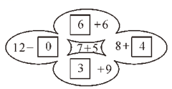
（2）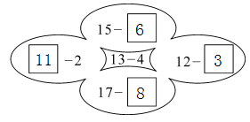
【知识点】十几减9的退位减法；十几减8、7、6的退位减法；十几减5、4、3、2的退位减法
【解析】【分析】根据题意可知，先计算出中间算式的得数，然后根据加减法之间的关系，被减数-减数=差，被减数-差=减数，和-一个加数=另一个加数，据此解答。
21．【答案】13-5=8（个）
【知识点】十几减5、4、3、2的退位减法
【解析】【解答】解：13-5=8（个）
【分析】篮子里有蘑菇的个数=一共有蘑菇的个数-篮子外面有蘑菇的个数，据此列式作答即可。
22．【答案】14-5=9（页）
答：看了9页。
【知识点】十几减5、4、3、2的退位减法
【解析】【分析】根据题意可知，一本书的总页数-没有看的页数=看了的页数，据此列式解答。
23．【答案】13-5=8（个）
【知识点】十几减5、4、3、2的退位减法
【解析】【分析】一共有13个，篮子外面有5个，用总数减去篮子外面的个数即可求出篮子里面的个数。
24．【答案】（1）12-5=7（个）
答：右边有7个。
（2）12-6=6（个）
答：白皮球有6个。
【知识点】十几减8、7、6的退位减法；十几减5、4、3、2的退位减法
【解析】【分析】（1）根据题意可知，用皮球的总个数-左边的个数=右边的个数，据此列式解答；
（2）根据题意可知，用皮球的总个数-花皮球的个数=白皮球的个数，据此列式解答。
25．【答案】14-5=9（本）
答：其它课外书有9本。
【知识点】十几减5、4、3、2的退位减法
【解析】【分析】根据题意，课外书总数减去故事数本数，就是其它课外书的本数，据此代入数据解答即可。
26．【答案】13-7=6（只）
答：白兔比灰兔多6只。
【知识点】十几减8、7、6的退位减法
【解析】【分析】求一个数比另一个数多几用减法。
27．【答案】15-8=7（元）
口答：第一次比第二次少抢7元。
【知识点】十几减8、7、6的退位减法
【解析】【分析】第一次比第二次少抢的钱数=第二次抢的钱数-第一次抢的钱数，代入数值计算即可。

试题分析部分
1、试卷总体分布分析
总分：100分
分值分布 | 客观题（占比） | 41.0(41.0%)
分值分布 | 主观题（占比） | 59.0(59.0%)
题量分布 | 客观题（占比） | 16(59.3%)
题量分布 | 主观题（占比） | 11(40.7%)
2、试卷题量分布分析
大题题型 | 题目量（占比） | 分值（占比）
填空题 | 6(22.2%) | 25.0(25.0%)
解答题 | 6(22.2%) | 30.0(30.0%)
计算题 | 3(11.1%) | 21.0(21.0%)
单选题 | 6(22.2%) | 12.0(12.0%)
判断题 | 6(22.2%) | 12.0(12.0%)
3、试卷难度结构分析
序号 | 难易度 | 占比
1 | 普通 | (96.3%)
2 | 困难 | (3.7%)
4、试卷知识点分析
序号 | 知识点（认知水平） | 分值（占比） | 对应题号
1 | 十几减8、7、6的退位减法 | 59.0(59.0%) | 1,5,6,8,9,10,11,13,14,15,17,18,19,20,24,26,27
2 | 十几减5、4、3、2的退位减法 | 50.0(50.0%) | 4,7,10,16,19,20,21,22,23,24,25
3 | 十几减9的退位减法 | 32.0(32.0%) | 1,3,5,12,19,20
4 | 20以内的不进位加法 | 6.0(6.0%) | 2
5 | 20以内数的排序 | 2.0(2.0%) | 7
6 | 20以内的不退位减法 | 6.0(6.0%) | 2

